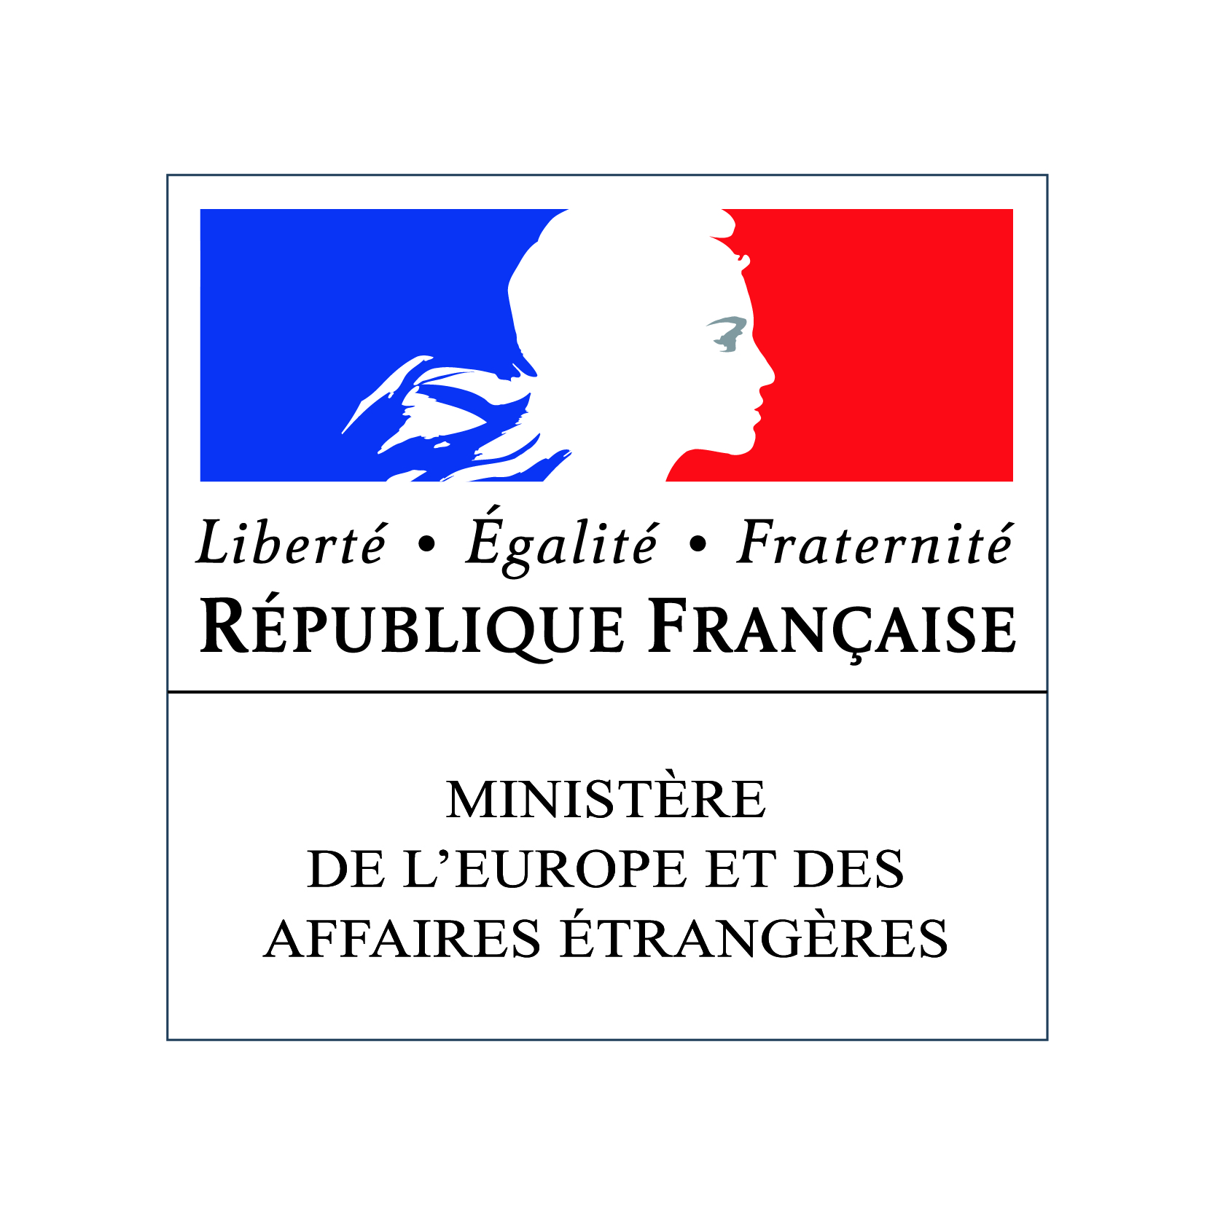 | 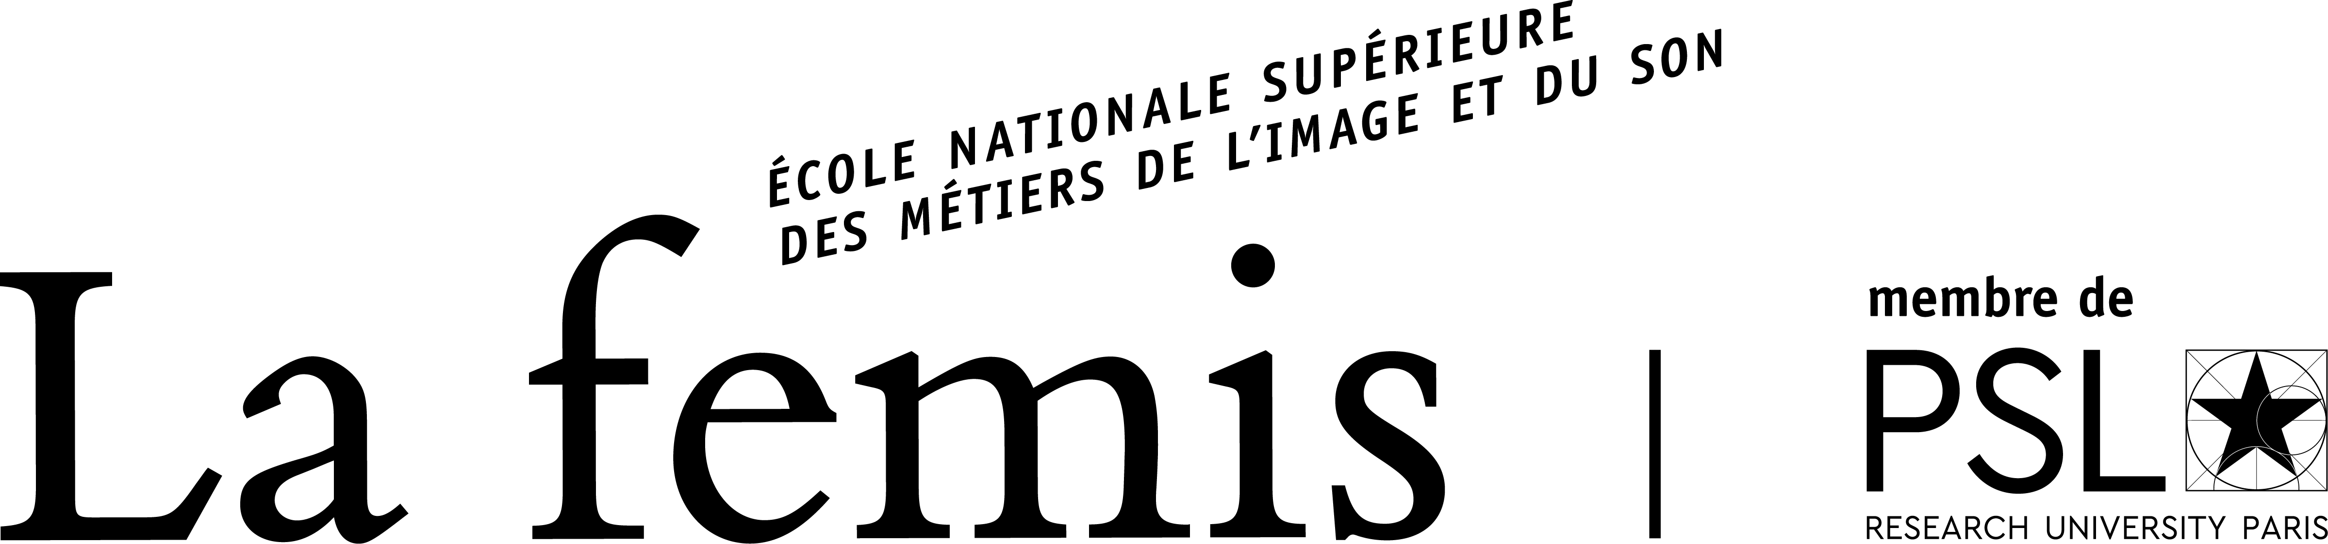 |  | PHOTO  DU  CANDIDAT

Université d’été 2018

La Fémis
Avec le soutien du Ministère de l’Europe et des Affaires étrangères

Paris du 22 mai au 20 juillet 2018

DOSSIER DE CANDIDATURE

Votre identité

Nom de famille / Surname:
Prénom / Name :
Nationalité :
Adresse complète :

Votre statut actuel :
étudiant
Si c’est dans une école de cinéma, précisez :
Nom de l’école :
Année d’études :
Département d’enseignement suivi :
jeune professionnel
Fonction :
Société :
Secteur d’activité :
autre :

Date de naissance :
Âge :

Numéro de téléphone portable :

E-mail :
Skype :

Votre parcours : formation et expériences professionnelles

Diplômes d’études supérieures obtenus et année d’obtention (description rapide de la formation):

Année d’obtention | Diplôme | Niveau (Master, licence) | Description

Autres formations suivies (durée, organisme de formation, contenu) :

Année | Organisme de formation | Certificat obtenu / description du contenu | Durée de la formation

Expérience dans le domaine cinématographie et audiovisuel :

Liste des films ou exercices d’école auxquels vous avez participé

Titre du film | Support de tournage (DV, HD, tel portable…) | Durée | Poste occupé | Production (société, école, autoproduit…)

Le cas échéant, prix ou distinctions obtenus :

Indiquez ici un lien d’un film que vous souhaitez présenter en vue d’être sélectionné pour l’Université d’été. Vous devez obligatoirement fournir le lien de l’un de vos films.
Si vous avez réalisé plusieurs films, choisissez-en UN SEUL svp.
Adresse du lien de ce film :

Présentation du lien contenant votre film :
Merci de nous envoyer un lien permettant d’accéder à votre film en streaming (et non pas en téléchargement), c’est-à-dire par youtube ou vimeo.

Autres activités artistiques:

Intérêt pour cinéma documentaire / vos motivations

Avez-vous une connaissance du cinéma documentaire ?

Pouvez- vous citer quelques films documentaires que vous avez vus et aimés ?

Choisissez l’un des films et expliquez-nous pourquoi vous l’avez aimé et en quoi il vous a intéressé (150 mots minimum)

Quel réalisateur français vous intéresse particulièrement ?

Quelle spécialité du cinéma documentaire souhaiteriez-vous développer tout particulièrement lors de votre séjour en France : production, développement de projet, réalisation, image, son … ?

A votre avis, quel impact votre séjour en France aura-t-il sur votre carrière professionnelle ?

Comment imaginez-vous votre vie professionnelle dans 5 ans ? Soyez précis.

Vos compétences

Évaluez votre niveau !

- Pratique des langues

Français…… | Très bon | Bon | Moyen | Insuffisant
Anglais……. | Très bon | Bon | Moyen | Insuffisant

Avez-vous déjà séjourné en France ?
Si oui, dans quel cadre et pour quelle durée ? Tourisme, séjour linguistique, études… ?

- Pratique de l’image

Niveau | Très bon | Bon | Moyen | Insuffisant

- Pratique de la prise de son

Niveau | Très bon | Bon | Moyen | Insuffisant

- Pratique des logiciels de montage

AVID………. | Très bon | Bon | Moyen | Insuffisant
Final Cut….. | Très bon | Bon | Moyen | Insuffisant
Adobe……... | Très bon | Bon | Moyen | Insuffisant

Documents à joindre impérativement à cette fiche

Remplissez ce dossier sur votre ordinateur. Tout le document doit être rédigé en français, à l’exception éventuellement du récit autobiographique qui peut être écrit en anglais. Pièces à fournir :

- Un Curriculum Vitae (1 page)

- Une lettre de motivation expliquant les diverses raisons pour lesquelles vous postulez à cette formation(1 page)

- Une attestationdu Service culturel français appréciant votreniveau général de pratique effective de la langue française, sauf si votre pays est francophone.

- Une photo d’identitéau format numérique,
à insérer en haut de la page initiale de ce dossier.

IMPORTANT : Présentation de la candidature
Le dossier doit être organisé comme suit :
- Numérotezvos documents.
- Indiquer votre nom de famille en majuscules dans le nom de chaque document.
Exemple : 1. Candidature DUPONT
2. CV DUPONT
3. Lettre de motivationDUPONT
4. Attestation DUPONT (le cas échéant)
5. Photo DUPONT.

Le dossier de candidature comprenant toutes les pièces demandées est à remettre aux Services culturels de l’Ambassade de France dans votre paysle 5 mars 2018 au plus tard.
Les Services culturels transmettront votre dossierau Ministère de l’Europe et des Affaires étrangères et à La Fémis.

